Dagbog uge 42 i praktik

Dag 1:
-Min dag startet hos martin kl 08.00
Her stillede martin og hans kone nogle spørgsmål, angående praktik opholdet, og hvorfor jeg hade valgt at søge ind hos dem.
Vi drak en kop te og gik igennem dagens opgaver som lød på at jeg i dag skulle male nogle vinduer hvide da aufsendern var kommet til at auflever dem i den forkerte fave. Så skulle vi også kører fram og tilbage med nogle glads ruder. Og vi skulle ud og handle nogle matrialer til sener brug.
Vi snakket meget om hvordan deres hus var blevent bygget. Hvor jeg lærer merer om de forskelige slags træ typer og om hvordan det kunne hjælpe naturen at man køber sit træ lokalt.
Så lærte jeg også om nogle af de forskellige ældre metoder som udførers på træet før man bruger dem, Som blandt andet Hvordan man i gamle dage plejede at ligge træet i vand for at få dem renset for alle former for harpiks og kryb og svamp. Når træet hade lagt i vandet i lang tid, tørrede man træet igen. Man gjorde dette for at forlænge træets levetid.
Jeg lærte også om hvordan man kunne bage træet for at få alt væske ud af stammen så ledes at der kun var 7 % væske tilbage.
Og så fortalte han mig om hvordan man kunne bygge en bæredygtig mur ud af strå og muder.
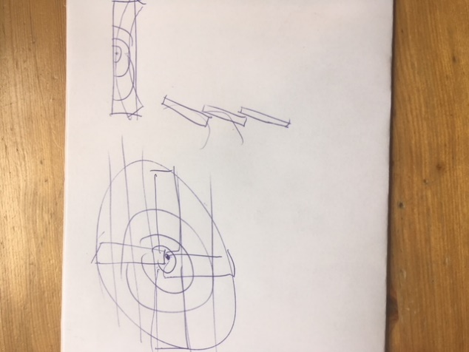
Han forklaret mig også om hvordan træ bøger sig og om hvilken effekt det kunne give i en konstruktion

-09.30
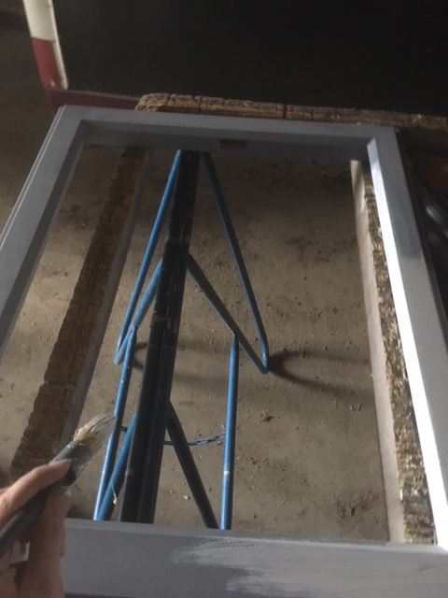
Vi fik rammerne hjem i den forkerte fave så Jeg gik i fuld gang med at male

-15.00
Ude og købe materialer.
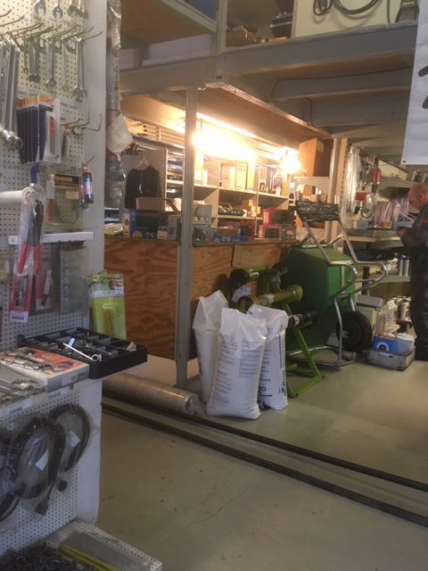

Dag 2
Vi starter med at sette vores arbejdts plads op og begynder at se and på de to vinduer vi skal renovere. Der er gøert råd I begge vindusrammeres under side. Vores job var art udskifte det forrånde træ med det nye.
Det er meget spicialt at renover på disse vinduer for jeg finder hurtigt ud af at det er nok 3 gang at der er blevendt arejdt på dem. hvilket betød at jeg fik et indblik i hvordan man gjorde det før i tiden.
Martin fortaldt mig om de forskelige træ typer som var brugt i rammerne og jeg finder ud af at træet som vi skal udskifte var tropisk træ. Som vi nu skulle afstatte med det lokale træ.
Det tager lang tid at renovere og vi når ikke at lave det første vindu ferdig, men martin efterlader ikke sine kunder med plastik dekket vinduer, i steden arbejder vi 2 timer over og putter vinduet i og så jostere vi på det i morgen.

Det regnet hele dagen.

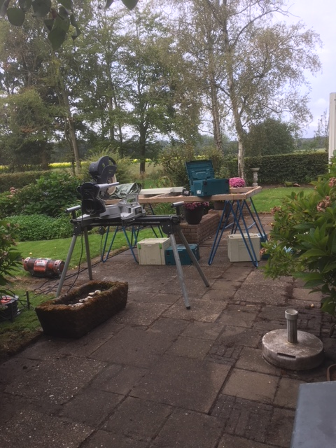
08.00 opsætning af arbejds plads

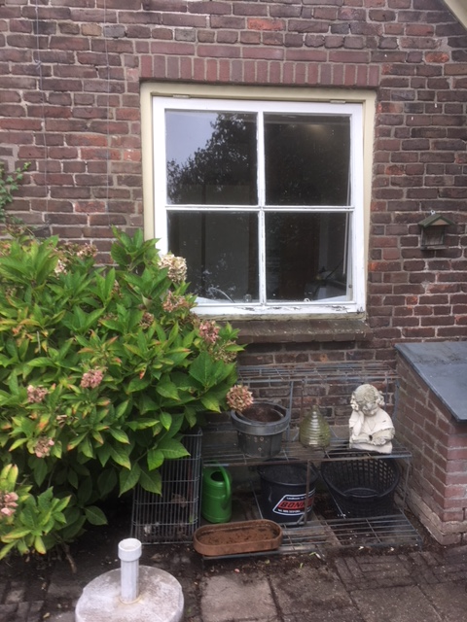
Det første vindu vi skulle fikse
Vi tager ruden ud som skal afstaddes med en 2 sidet glas rude for at hjelpe med lyd isolering.

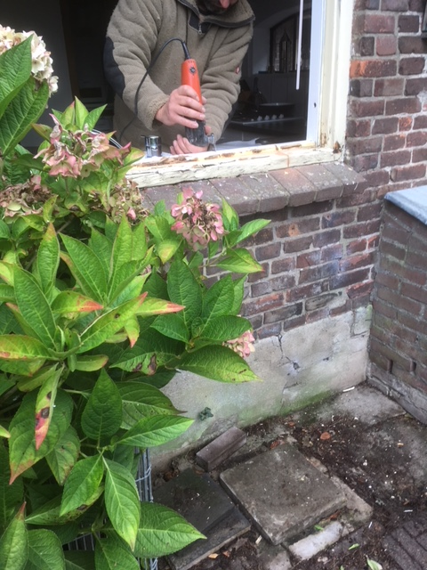
Martin bruger et multitoll til at skære
Pen bid af rammen af så det er lætter at fjerne der gamle træ.

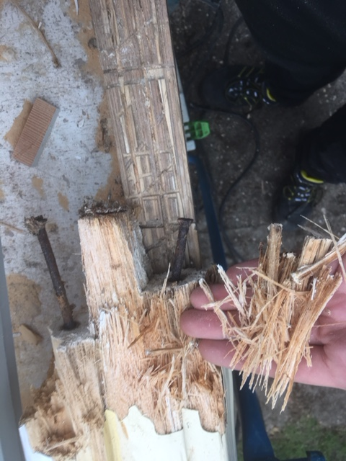
Da vi har fjernet den nederstånede ramme finder jeg ud af hvad skyldes forrådelsen. Der var brugt nogle
kæmpe søm som der var gøet rust i
der hade ødelagt træet.

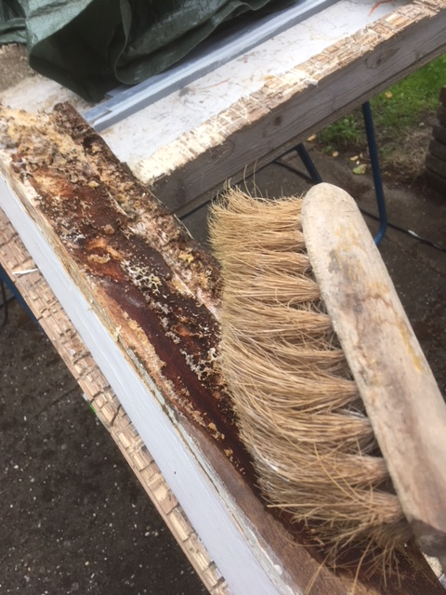
der groede nogle forskelige svampe under der gamle træ som skulle børstes af for at forhindrer at det går i det nye.

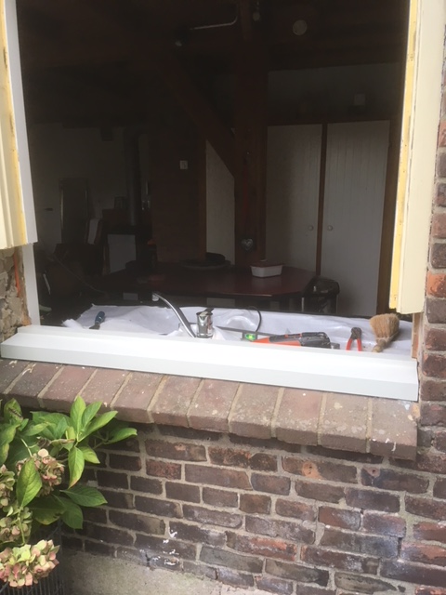
nu skulle vi tilpasse den nye ramme med den gamle da de ikke hade de samme mål .

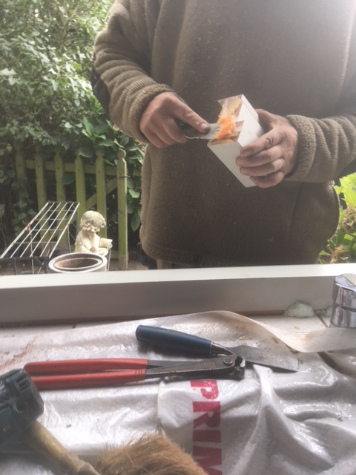
efter vi hade sikret os at ramens mål passet den gamle brugte vi nogle kimikalier til at lukke vorers samlinger med. Det var nemlig vigtigt at man lavet et mellemrum mellem gamelt og nyt træ

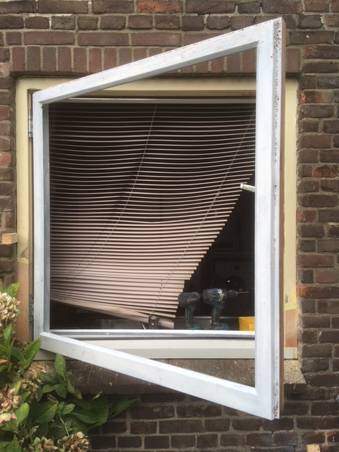
når kemikalierne var tøret pusset vi udrer rammen og satte inderrammen ind midlertidligt til i morgen da den skulle justeres lidt.

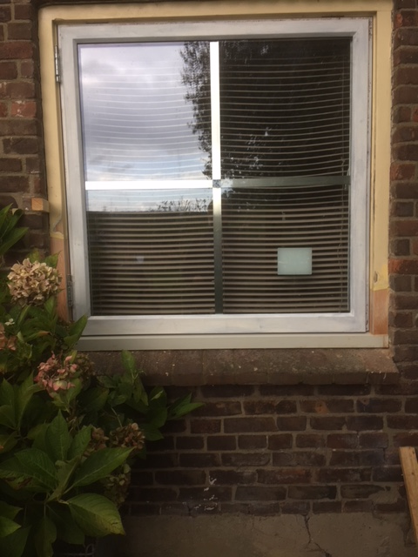
Vi gik ind og søret for at glasrammen sad sådan at den ikke vil falde ud. Og monteret et håndtag.

Dag 3.
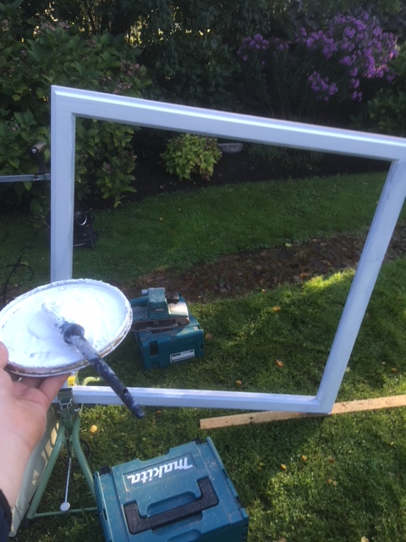
Vi tager afsted 07.20 og begynder at tage det midlertidlige ramme ud. Jeg gir rammen et sidste lag maling og venter på at det ville tører. Men det regnet meget igen så det blev en lenger varie proses.

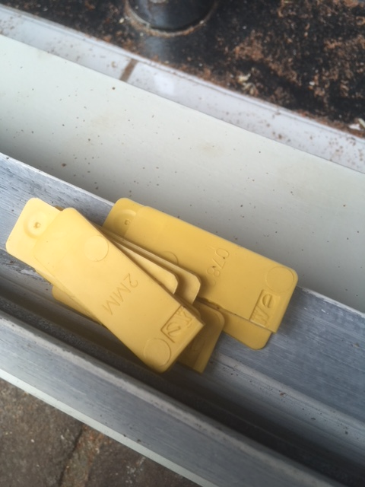
Vi satte rammen rigtigt i og begyndte at plaserer glaset ind i rammen. Hvis et vindu skal ku åbne er det vigtigt at lave et mellemrum mellem træ og glads. Til det brugte vi nogle millimeter aufstands brikker.

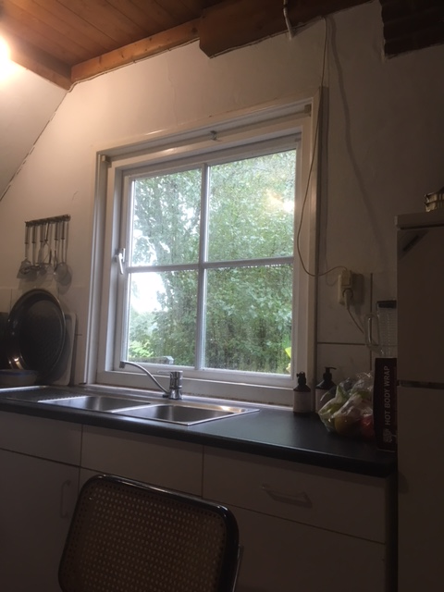
Når glasset var plaseret limte vi de sidste dele på for at dække metallet i glaset og så var første vindu ferdigt.

Vi har nu en 2 en halv time tilbage men begynder ikke på det neste vindu da vi ikke kan nå at lave det ferdigt.
Så vi kører rundt og martin viser mig nogle af det ting han har gang i at bygge.

Dag 4
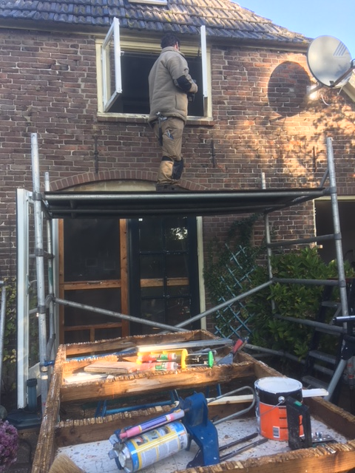
Vi starter dagen ud med masser af regn. Men vi får sadt et stativ op da det neste vindu er ovenpå.

Nu går vi i gang med prasis samme tilgan som vi gjorde med det første vindu.
Dov denne gang gjorde jeg det meste af arbejdet mens martin hjalp mig.
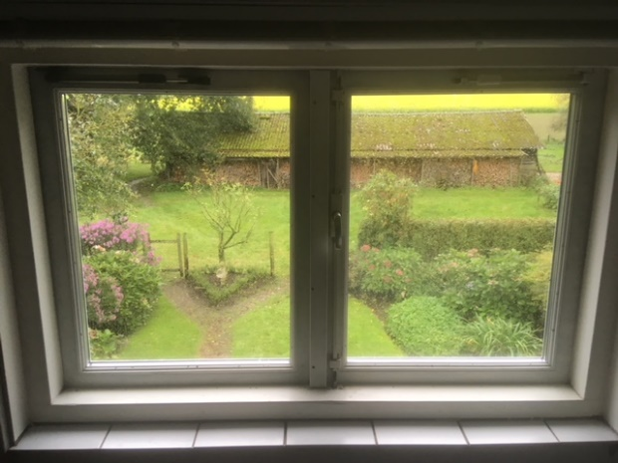
Så jeg fik fastgjordt rammer, sat glas i, munteret håndtag osv…

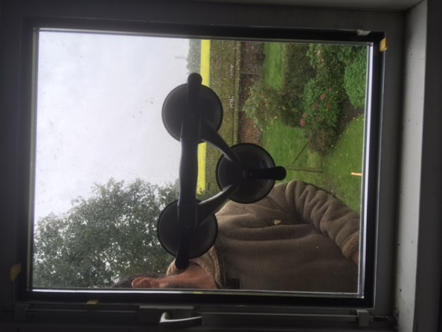

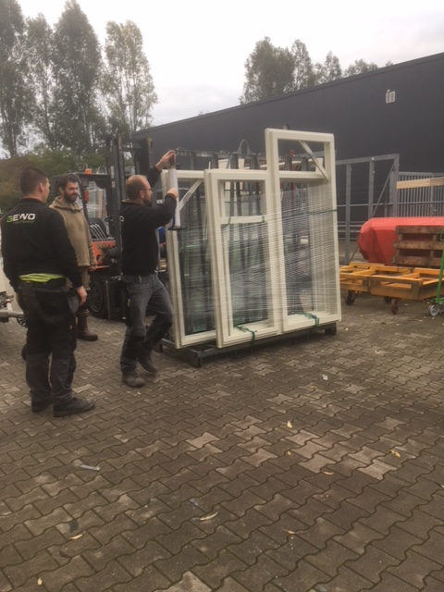
Dag 5
I dag har vi arbejdt med 3 kempe store vinduer.
Som vi først skulle hente på et stort lager
På den ene side har vi rammerne og på den anden side glaset.

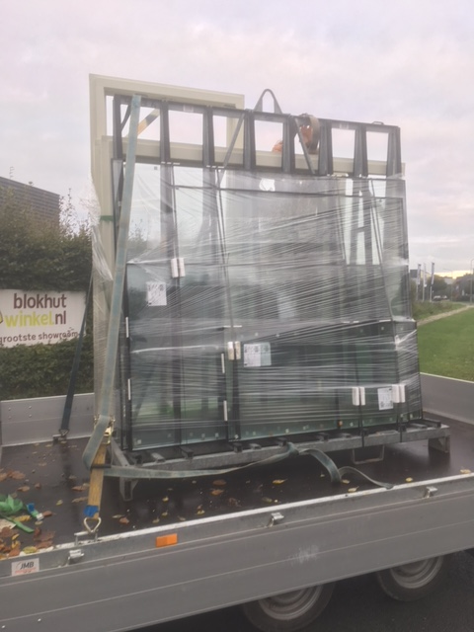
Så skulle jeg fastgører det til vorers træler.

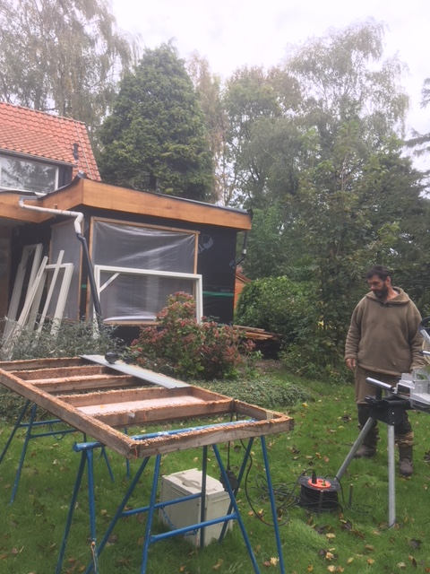
Vi kører nu ud til kunden og sætter arbejds stationen op og får løftet de store rammer hen hvor di skal stå.

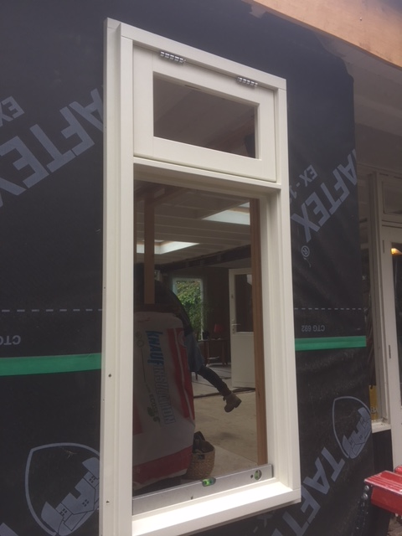
Da de er fabrikslavet passer de perfekt ind og jeg får til opgave at sette dem i med skruer og at sører for de er vand tætte mens martin hjelper med at fikse en gammel dør.

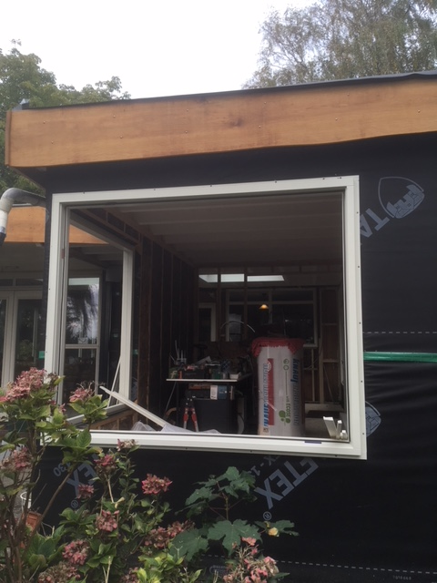

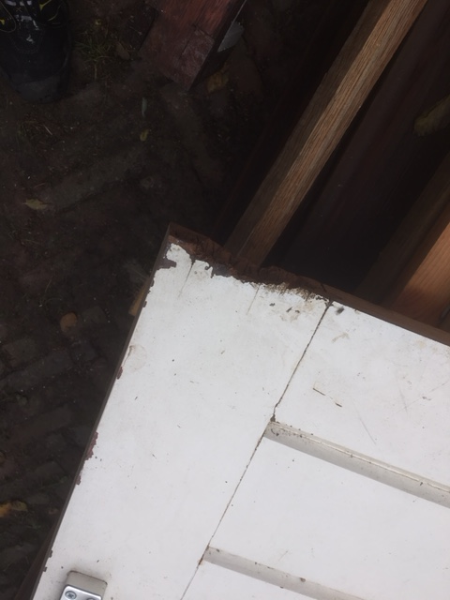
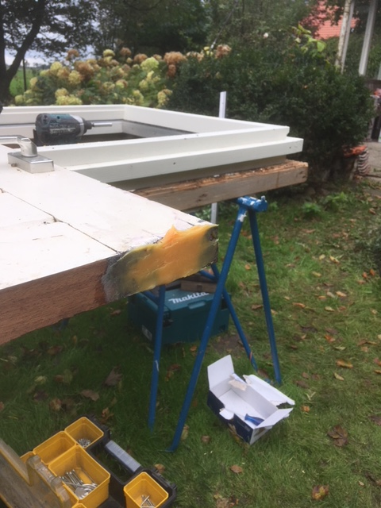
da martin hade fået døren ud skulle jeg fikse et hjørne af den som var smadert.

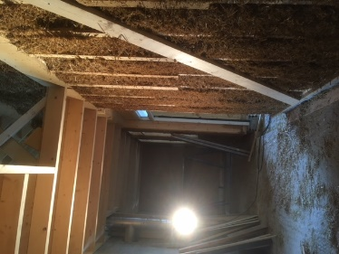
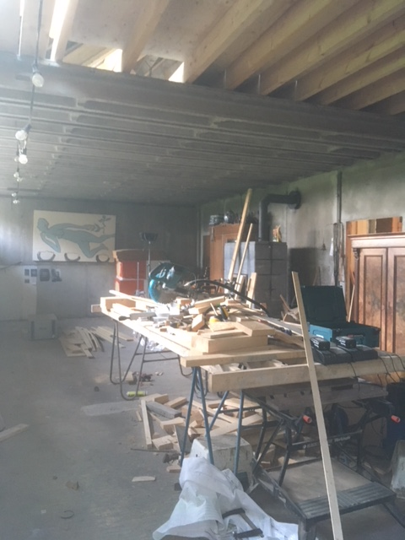
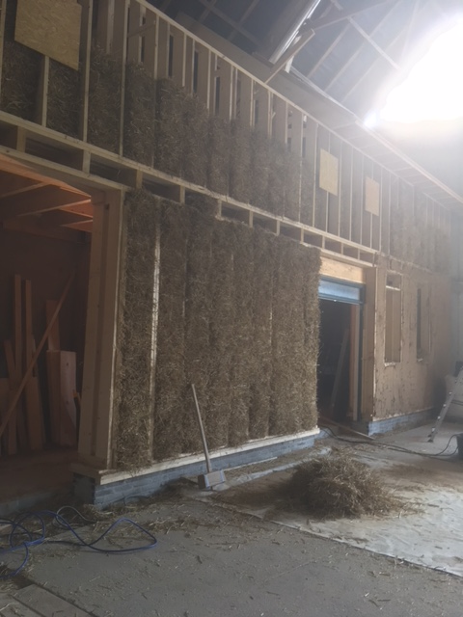
Det begynder at regne rigtigt meget så martin viser mig endu et af hans prosjekter som jeg måske kommer til at bygge på.han var i gang med at bygge et hus indei en kæmpe lad som var lavet ud af hø muder og halmen.

Nu løftes det tunge glads en efter en ind i rammerne. De er så tunge at 3 mænd skulle løfte dem. Mens de sørte for glasset sad rigtigt skulle jeg fastgårer det vilket var mega fedt.
Vi slutter vores dag af hved en 6 tiden og i aldt arbejdete jeg i 12 timer på den ene dag. Men vi blev vferdig og det var en fed føgelse.